BÀI GIỚI THIỆU SÁCH THÁNG 9

CHỦ ĐỀ: HƯỞNG ỨNG THÁNG AN TOÀN GIAO THÔNG

Thời gian giới thiệu: Từ ngày 14/09/2020

Người giới thiệu: Nguyễn Thị Bích Quyên – NVTV

Đối tượng: Giáo viên và học sinh toàn trường

Hình thức giới thiệu: Dưới cờ và trên bảng hoạt động thư viện

Thông tin thư mục: Giáo dục An toàn giao thông (tài liệu dùng trong trường THCS)/Vũ Quốc Anh. –H: Giáo dục, 1998 .- 55tr;21cm.

Kính thưa: Quý thầy cô cùng các em học sinh thân mến!

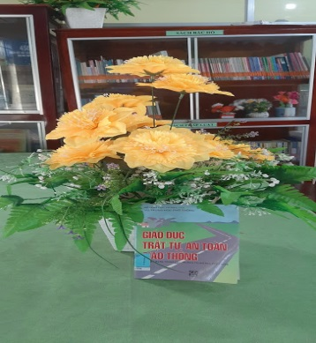
Vấn đề An toàn giao thông là vấn đề tất cần thiết cho mọi người, như chúng ta đã biết “An toàn là bạn tai nạn là thù” nhưng làm sao để an toàn? Đó là câu hỏi đặt ra không chỉ triêng ai mà cho tất cả mọi người.

Cho nên chúng ta cần phải có một vốn kiến thức nhất định trong vấn đề thực hiện an toàn giao thông. Đây là niệm vụ thường xuyên và quan trọng của mọi chúng ta. Nhân dịp cả nước đang hưởng ứng chiến dịch tháng an toàn giao thông.

Hôm nay, thư viện xin giới thiệu đến bạn đọc quyển sách “Giáo dục trật tự an toàn thông” do Ban giao thông Quốc gia và Bộ GD – ĐT phối hợp thực hiện. Tài liệu này gồm có hai phần:

- Phần thứ nhất: Các bài học về trật tự an toàn giao thông, gồm hai nôi dung lớn:

+ Bài 1: Thông tin tình huống, nội dung bài học và bài tập.

+ Bài 2: Thông tin tư liệu, tranh ảnh, các biển báo giao thông, nội dung bài học và bài tập.

- Phần thứ hai: Tư liệu tham khảo.

Nội dung tài liệu viết phù hợp với văn bản pháp luật về trật tự an toàn giao thông hiện hành, nhằm cung cấp cho giáo viên và học sinh có những kiến thức cập nhật trong giảng dạy và học tập. Ngoài ra, quyển tài liệu này còn phục vụ cho việc tổ chức hoạt động giáo dục ngài giời lên lớp về trật tự an toàn giao thông.

Qua quyển sách này, thư viện trường Tiểu học và THCS Tân Hiệp A5 hy vọng sẽ giúp ích cho bạn đọc được nâng cao kiến thức vể trật tự an toàn giao thông.

Cám ơn quý thầy cô và các em học sinh đã lắng nghe.
Duyệt Ban giám hiệu  Đặng Xuân Trọng | Người viết  Nguyễn Thị Bích Quyên

Xin chào và hen gập lại!

